24 aprilie 2020

RAPORT ZILNIC

Calificativ:  NEUTRU | Punctul de întâlnire | Antena3-21:00
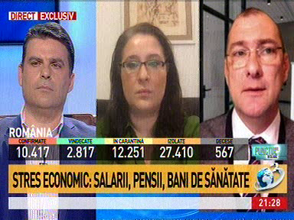 | În cadrul emisiunii „Punctul de întâlnire” de pe postul Antena3, s-au discutat următoarele subiecte:  - Daniel Apostol, jurnalist, spune că ministrul Economiei, Virgil Popescu, a declarat că economia României va trebui să îşi calibreze eforturile şi să le direcţioneze acolo unde are sens şi anume: sectorul energetic, unde avem şi resurse, petrochimie şi investiţii.

Calificativ:  NEUTRU | Lupta pentru România | RealitateaPlus-23:00
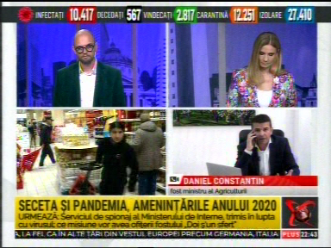 | În cadrul emisiunii „Lupta pentru România” de pe postul RealitateaPlus, s-au discutat următoarele subiecte:  - Daniel Constantin, fost ministru al Agriculturii, spune că economia are 2 piloni: consumul şi investiţiile, iar cum consumul se pare că va scădea, va fi nevoie să investim mai mult. Acesta mai spune că domeniile în care putem să investim sunt: infrastructură mare, digitalizare, educaţie, sănătate, agricultură şi energie, ultimele 2 fiind aducătoare de venit la bugetul de stat şi creează locuri de muncă.

